微信分享流程

本文以[微信](http://lib.csdn.net/base/wechat)分享到朋友圈，分享给微信好友为例为参考，进行调用[测试](http://lib.csdn.net/base/softwaretest)，想添加其他的功能，自行查看[开发人员文档](http://mp.weixin.qq.com/wiki/7/aaa137b55fb2e0456bf8dd9148dd613f.html)即可

工欲善其事，必先利其器，好好利用下边的帮助工具，都是腾讯给开发人员的工具

1. [微信开发](http://lib.csdn.net/base/wechat)者说明文档：

https://mp.weixin.qq.com/wiki?t=resource/res_main&id=mp1445241432

1. 微信WEB开发者工具

Windows 64位版本：

https://mp.weixin.qq.com/debug/cgi-bin/webdebugger/download?from=mpwiki&os=x64

Windows 32位版本：

https://mp.weixin.qq.com/debug/cgi-bin/webdebugger/download?from=mpwiki&os=x86

Mac版本：

https://mp.weixin.qq.com/debug/cgi-bin/webdebugger/download?from=mpwiki&os=darwin

前言：

虽然微信提供了JSSDK，但是这不意味着你可以用自定义的按钮来直接打开微信的分享界面，**这套JSSDK只是把微信分享接口的内容定义好了，实际还是需要用户点击右上角的菜单按钮进行主动的分享**，用户点开分享界面之后，出现的内容就会是你**定义的分享标题、图片和链接**。

1. [JSSDK使用步骤](http://mp.weixin.qq.com/wiki/11/74ad127cc054f6b80759c40f77ec03db.html#JSSDK.E4.BD.BF.E7.94.A8.E6.AD.A5.E9.AA.A4)

[1.1.1 步骤一：绑定域名](http://mp.weixin.qq.com/wiki/11/74ad127cc054f6b80759c40f77ec03db.html#.E6.AD.A5.E9.AA.A4.E4.B8.80.EF.BC.9A.E7.BB.91.E5.AE.9A.E5.9F.9F.E5.90.8D)

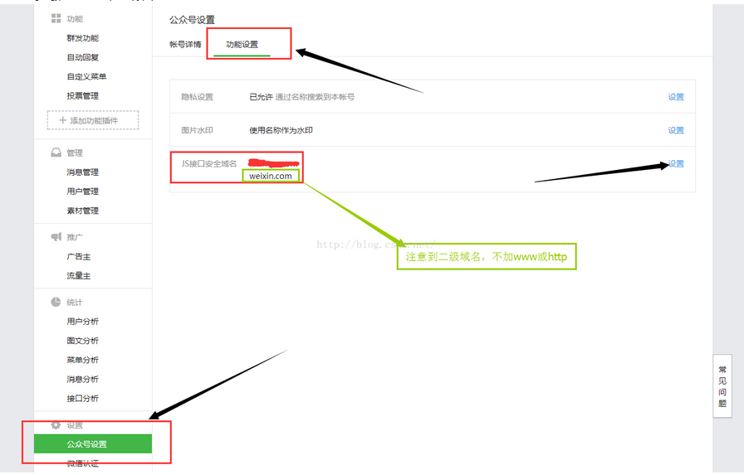

[1.1.2  步骤二：引入JS文件](http://mp.weixin.qq.com/wiki/11/74ad127cc054f6b80759c40f77ec03db.html#.E6.AD.A5.E9.AA.A4.E4.BA.8C.EF.BC.9A.E5.BC.95.E5.85.A5JS.E6.96.87.E4.BB.B6)

<**script type="text/javascript"src="http://res.wx.qq.com/open/js/jweixin-1.0.0.js"**></**script**>

[1.1.3 步骤三：通过config接口注入权限验证配置](http://mp.weixin.qq.com/wiki/11/74ad127cc054f6b80759c40f77ec03db.html#.E6.AD.A5.E9.AA.A4.E4.B8.89.EF.BC.9A.E9.80.9A.E8.BF.87config.E6.8E.A5.E5.8F.A3.E6.B3.A8.E5.85.A5.E6.9D.83.E9.99.90.E9.AA.8C.E8.AF.81.E9.85.8D.E7.BD.AE)

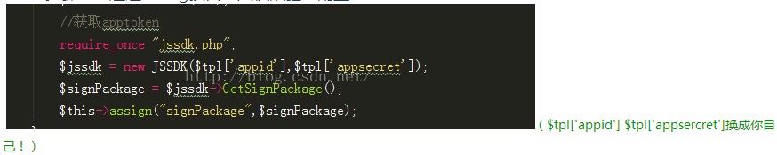

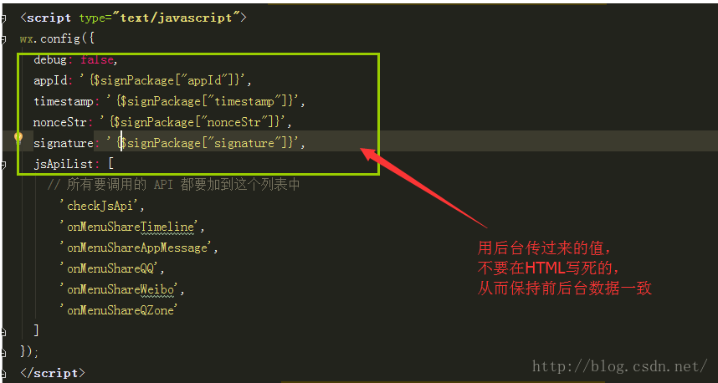

[1.1.4  步骤四：通过ready接口处理成功验证](http://mp.weixin.qq.com/wiki/11/74ad127cc054f6b80759c40f77ec03db.html#.E6.AD.A5.E9.AA.A4.E5.9B.9B.EF.BC.9A.E9.80.9A.E8.BF.87ready.E6.8E.A5.E5.8F.A3.E5.A4.84.E7.90.86.E6.88.90.E5.8A.9F.E9.AA.8C.E8.AF.81)

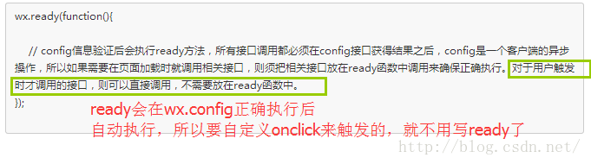

[1.1.5 步骤五：通过error接口处理失败验证](http://mp.weixin.qq.com/wiki/11/74ad127cc054f6b80759c40f77ec03db.html#.E6.AD.A5.E9.AA.A4.E4.BA.94.EF.BC.9A.E9.80.9A.E8.BF.87error.E6.8E.A5.E5.8F.A3.E5.A4.84.E7.90.86.E5.A4.B1.E8.B4.A5.E9.AA.8C.E8.AF.81)

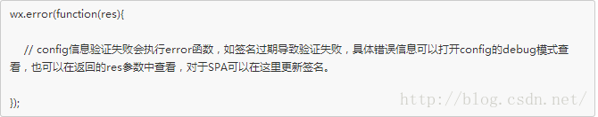

1. 分享到朋友圈

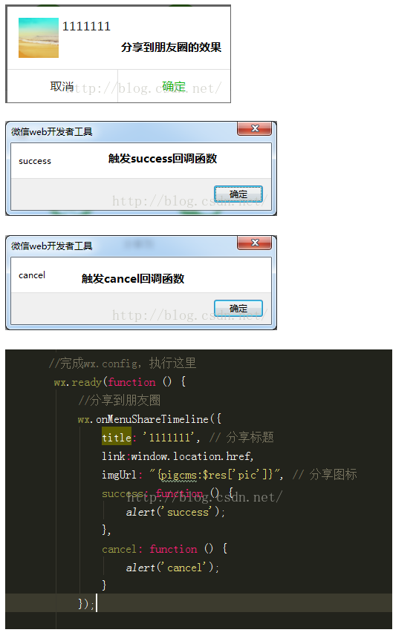

1. 分享到朋友圈

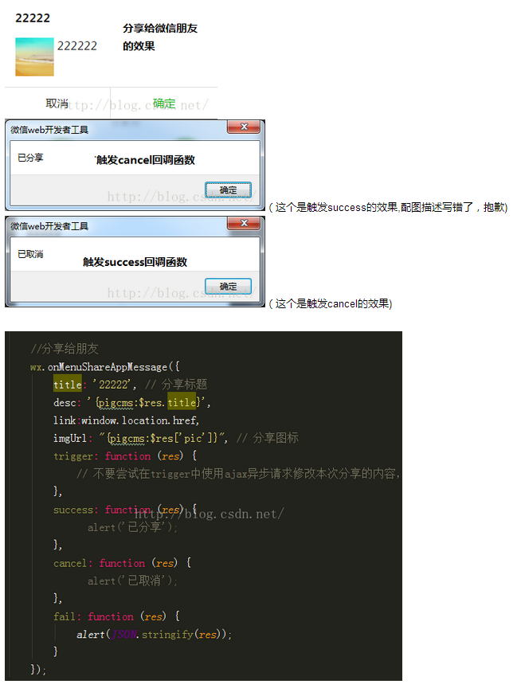

1. 调试界面

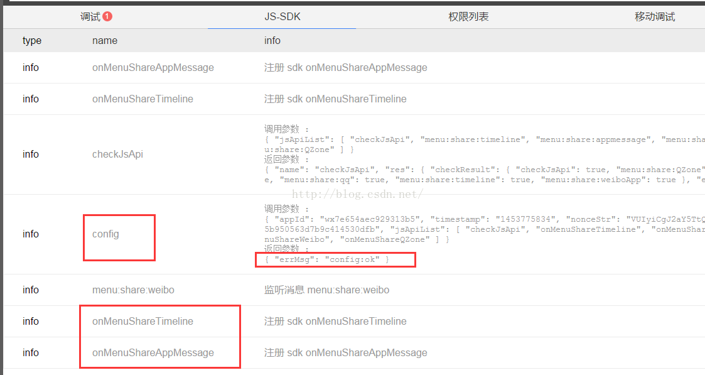

1. 实测[代码](http://mp.weixin.qq.com/wiki/11/74ad127cc054f6b80759c40f77ec03db.html#JSSDK.E4.BD.BF.E7.94.A8.E6.AD.A5.E9.AA.A4)样例：